**ТЕОРИИ ДЕФОРМАЦИОННОГО УПРОЧНЕНИЯ МОНОКРИСТАЛЛОВ**

Среди многих неясных вопросов в проблеме пластичности монокри­сталлов вопрос о природе деформационного упрочнения, которое состоит в увеличении сопротивляемости кристалла пластической деформации при активном нагружении, является одним из самых трудных. По современным представлениям физики пластичности основная причина упрочнения - затруд­нение движения дислокаций по кристаллу вследствие увеличения их коли­чества в кристалле и связанного с этим усиления взаимодействия дислокаций друг с другом. Для построения физической теории деформационного упрочне­ния необходимо описать эволюцию дислокационной структуры: увеличение плотности дислокаций, характер их расположения и взаимодействия в кри­сталле при увеличении внешнего напряжения и связать эти изменения с при­ростом пластической деформации кристалла. Наибольший успех в данном направлении достигнут для монокристаллов ГЦК металлов, в которых про­цесс пластической деформации обладает ярко выраженной стадийностью. Создано несколько теорий деформационного упрочнения для каждой отдель­ной стадии. Не давая полного обзора всех теорий, остановимся в основном на теории Зегера, которая является наиболее обоснованной как в плане срав­нения с экспериментальными данными, так и с точки зрения логической по­следовательности. Однако начнем с рассмотрения самых первых теорий де­формационного упрочнения Тейлора и Мотта, ставших теперь уже классиче­скими, для того, чтобы внимательно проследить путь развития теории от первых ее шагов до современного состояния.

**1.ТЕОРИЯ ТЕЙЛОРА**

Первая теория деформационного упрочнения, оперирующая дислока­ционными представлениями, предложена Тейлором в 1934 г. К тому времени было установлено, что кривые упрочнения металлических кристаллов, таких, как алюминий, в первом приближении можно считать параболическими и это учитывалось при разработке теории.

Следуя Тейлору, рассмотрим кристалл, в котором при приложении внешнего напряжения τ , действующего в плоскости скольжения в направле­нии скольжения, зарождаются и скользят бесконечные, прямолинейные, парал­лельные друг другу дислокации. Механизм зарождения конкретизировать не будем, а механизмом упрочнения будем считать упругое взаимодействие дис­локаций друг с другом.

Если плотность дислокаций в кристалле ρ, то среднее расстояние меж­ду ними l*= ρ-1/2* (рис.1 ) и средняя амплитуда случайного поля внутренних напряжений

τμ  = αμb/e ≈ αμbρ 1/2 (2.1)

где α равно 1/2π(1-ν) и 1/2π для краевых и винтовых дислокаций соответственно; *м. -* модуль сдви­га; ν - коэффициент Пуассона; *в* -величина вектора Бюргерса.

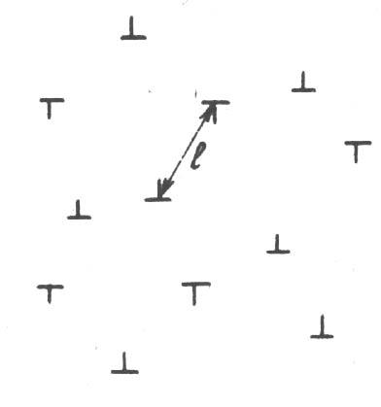

Рисунок Взаимодействие дислокаций (модель Тейлора)

Из рис 1 видно, что с ростом плотности дисло­каций растет и амплитуда случайного поля внут­ренних напряжений, противодействующего движению дислокаций.

Считая, что зарождение и движение дислокаций происходит со скоростью, намного большей скорости увеличения τ*,* так что условие

τ=τμ (2.2)

выпол­няется в любой момент деформации. Из (2.1) и (2.2) получаем зависимость

ρ(τ)=1/(α2b2)*(τ/μ)2 (2.3)

Если положить, что с момента зарождения до остановки дислокации проходят в среднем одинаковое расстояние *L ,* то, используя известную фор­мулу для пластического сдвига

γ=ρbL (2.4)

и выражение (2.3), получаем параболическое соотношение между напряжени­ем τ и сдвигом γ. А при подстановке в это соотношение экспериментального значения длины линий скольжения мы получим неплохое совпадение кривой упрочнения параболической формы монокристаллов алюминия с экспериментальными данными.

Однако теория Тейлора не согласуется с экспериментами в том отно­шении, что высота ступенек на линиях скольжения составляет 10 — 100 b, и это говорит о движении большого числа дислокаций друг за другом по одной

и той же плоскости скольжения, а не о движении отдельных дислокаций. Кроме того, в теории Тейлора ничего не сказано о механизме, по которому происходит увеличение количества дислокаций в кристалле при увеличении τ.

**2. ТЕОРИЯ МОТТА**

Мотт преодолел эти затруднения теории Тейлора (1952 г.). К тому вре­мени был предложен оригинальный механизм размножения дислокаций, так называемый источник Франка - Рида. Мотт считал, что в кристалле хаотически располагаются источники дислокаций Франка — Рида, испускающие под дей­ствием внешнего напряжения *V* в плоскости скольжения группы дислокаций, которые после прохождения некоторого расстояния скапливаются у препятст­вий (рис. 2). Препятствиями могут быть субграницы, сидячие дислокации, и т.п.

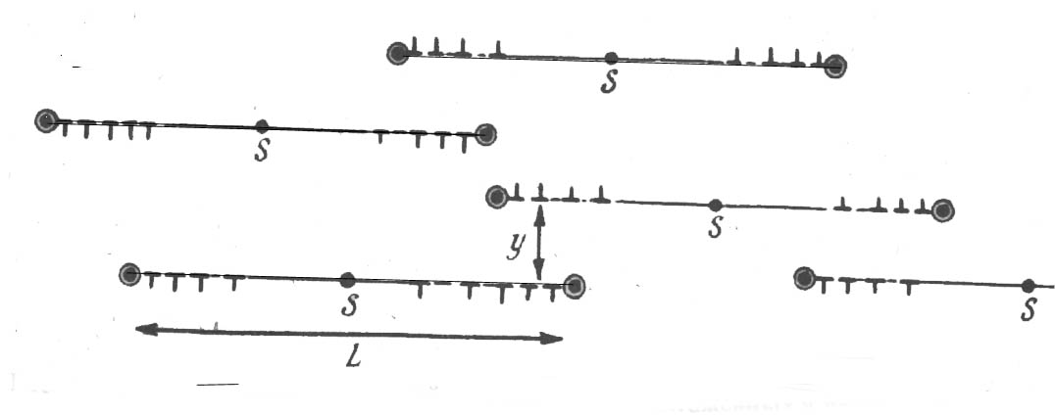

Рисунок Взаимодействие скоплений дислокаций в первичной системе скольжения

Появление в кристалле таких групп дислокаций приводит к увеличе­нию внутреннего напряжения τμ . Для его расчета можно рассматривать скопление дислокаций как сверхдислокации с вектором Бюргерса nb*,* где n *—* число дислокаций в скоплении. Если предположить, что дислокации разных знаков, порождаемые одним источником, скапливаются по обе сто­роны от него, так что общая длина скопления составляет L (каждая дислока­ция продвигается на расстояние L/2*),* а расстояние между плоскостями равно y  *,* то плотность сверхдислокации равна 2/Ly*,* а среднее расстояние между ними есть (Ly/2)1/2

Пластический сдвиг кристалла в таком случае определяется суммированием сдвигов от каждого скопления и согласно является произведением величины плотности сверхдислокации на их вектор Бюргерса nb на длину их пробега *L/2.* т.е.

γ=nb/y

Эта теория так же, как теория Тейлора, дает параболическую связь между напряжением и деформацией монокристаллов. Однако, как показали экспериментальные исследования, выполненные после 1950 г., для ГЦК кристаллов характерна не параболическая, а трехстадийная кривая упрочнения, поэтому для ее описания потребовались более детализированные теории.

**3. ТЕОРИЯ ЗЕГЕРА**

В теории, предложенной Зегером, считается, что даже хорошо отожжен­ные кристаллы содержат дислокации, которые образуют случайную простран­ственную сетку, состоящую из почти прямолинейных дислокационных сегмен­тов, соединенных между собой тройными узлами. Средняя длина дислокаци­онных сегментов сетки Lo ≈ ρo-1/2 где ρo - плотность дислокаций. Большей частью сегменты сетки ростовых дислокаций неподвижны, и лишь некоторые из них при действии внешнего напряжения *Т* прогибаются между неподвижными узлами сетки. При достижении напряжения

τ ≈ μbρo1/2  (2.9)

в первичной системе скольжения соответствующие сегменты начинают дейст­вовать как источники Франка — Рида, образуя вокруг каждого систему кон­центрических замкнутых петель в плоскости скольжения - скопление дисло­каций.

Дальнейшее движение дислокаций (расширение петель) ограничивается их взаимодействием с другими дислокациями, скользящими в параллельных плоскостях и с дислокациями леса. При деформации среднеориентированных кристаллов плотность дислокаций леса почти не меняется, поэтому Зегер

считает, что деформационное упрочнение обусловлено ростом плотности дислокаций в первичной системе скольжения и усилением их взаимодействия друг с другом. Следовательно, эта теория является развитием теорий деформационного упрочнения Тейлора и Мотта.

65

В заключение необходимо отметить, что теорию деформационного упрочнения Зегера, хотя она и является наиболее полной и детально разработанной из со­временных теорий, нельзя считать действительно законченной физической тео­рией деформационного упрочнения ГЦК металлов. В своей основе она явля­ется полуфеноменологической, так как использует экспериментально опреде­ляемые зависимости для длин пробега дислокаций, расстояния между плоско­стями скольжения, числа дислокаций в скоплении. Основным результатом теории Зегера можно считать установление связи между характеристиками дислокационной структуры, определяемыми в процессе деформации по кар­тинам следов.

Полная физическая теория деформационного упрочнения должна быть способ­ной предсказать эволюцию дислокационной структуры и рассчитать кривую деформации кристалла, используя только данные о его исходной дефектной структуре и условиях деформации.

СПИСОК ИСПОЛЬЗОВАННОЙ ЛИТЕРАТУРЫ

1 Аргон А.С. - В кн.: Физика прочности и пластичности. - М.: Металлургия, 1972,с. 186 - 214.

2 Берне Р., Кронмюллер Г. Пластическая деформация

монокристаллов. - М.:Мир, 1969.-272 с.

3 Горячев С.Б. Микроскопические механизмы деформационного

упрочнения. -М.: МИФИ 1984 61-с

77